- Hash là một bộ sưu tập các khóa duy nhất giống như từ điển và các giá trị của chúng (đôi khi được gọi là mảng kết hợp ). Chúng tương tự như mảng nhưng khác ở chỗ mảng được đánh chỉ số bằng các số nguyên 0,1,2,3,... còn Hash có thể đánh chỉ mục bằng các loại : chuỗi, biểu thức, đối tượng , .... Khi lưu trữ một giá trị trong Hash phải cung cấp 2 đối tượng đó là khóa(key) và giá trị(value).

- Phân biệt map và each:

+ Map lấy tất cả các đối tượng , sử dụng chúng chạy biểu thức trong block và trả về mảng mới là kết quả sau khi chạy hết tất cả các phần tử của mảng đối với biểu thức trong block. VD:

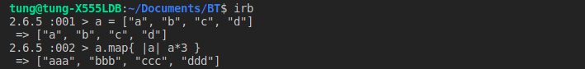

+ Each cũng sẽ lấy tất cả đối tượng , sử dụng chúng chạy biểu thức trong block nhưng sẽ khác ở chỗ each sẽ trả về mảng ban đầu chứ không phải mảng kết quả. VD:





- Một class là một khuôn mẫu đại diện cho một thực thể trong thế giới thực và nó định nghĩa các thuộc tính và phương thức của thực thể, class cũng là cách để nhóm các functions và data được đóng gói mà có thể truy cập đến thông qua hành động

-Phân biệt các quyền truy cập dữ liệu private, protected, public của dữ liệu

+ Public : Không hạn chế phạm vi truy cập , thành phần mang thuộc tính này có thể truy cập ở bất kì đâu. VD:

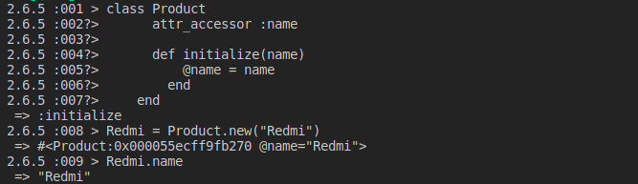

+Private: thành phần chỉ dành riêng cho nội bộ của lớp, nghĩa là ta không thể truy xuất tới thành phần private ở lớp con hoặc ở bên ngoài lớp.Chúng ta chỉ có thể gọi các phương thức private từ ngữ cảnh hiện tại của đối tượng và không thể gọi chúng với người nhận ngay cả khi người nhận đó là self.

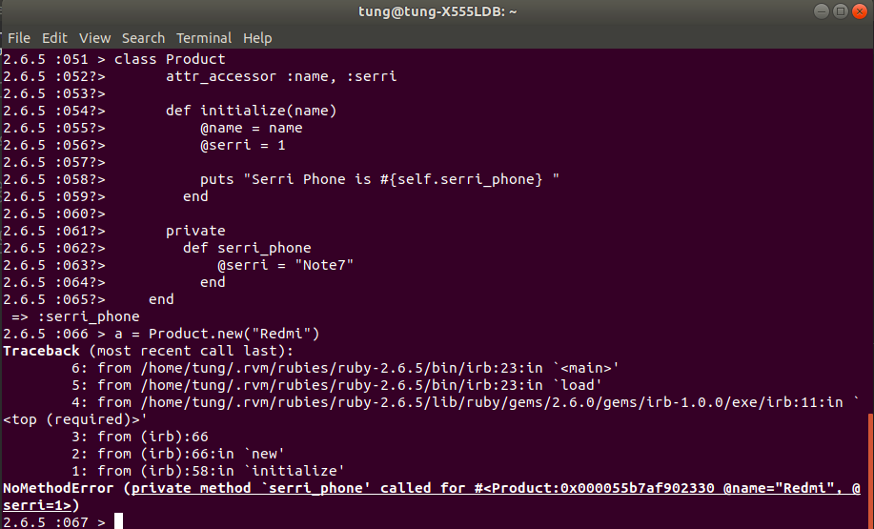

+Protected: phương thức được bảo vệ không thể truy cập từ bên ngoài ngữ cảnh của đối tượng , nhưng có thể truy cập từ bên trong ngữ cảnh của đối tượng cùng loại khác

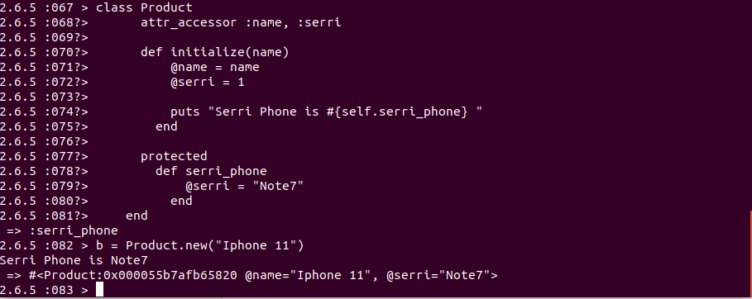

-Phân biệt instance method và class method:

+ Instance method: là method mà được gọi trên thể hiện của một lớp.

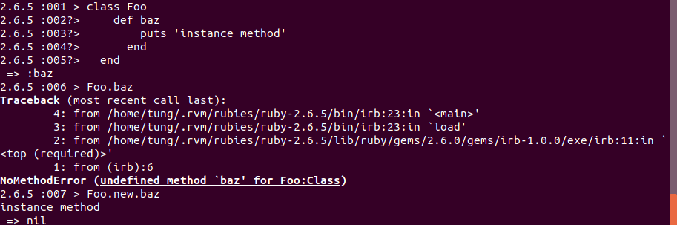

Như trong VD thì instance method chỉ làm việc trên một thể hiện của một lớp, do đó phải tạo ra một thể hiện của các lớp để sử dụng chúng trong vd đây là Foo.new.

+ Class method: là method mà được gọi trên một lớp , class method có nhiều cách định nghĩa khác nhau như Class.tenmenthod, Self.tenmenthod và đặt trong class self,...

Ngược lại với instance , Class method dùng cho bất kì hành động nào mà không xử lý các thể hiện của một lớp như trong vd 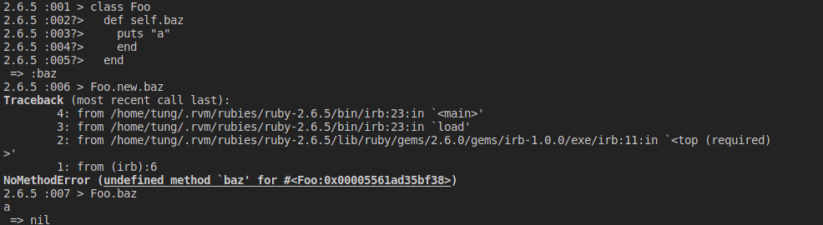

Bài tìm hiểu kiến thức còn nhiều thiếu sót mong em comment góp ý cần phải lưu ý chỗ nào , chỗ nào chưa được cũng nguồn tài liệu có thể đọc thêm.  
Em cảm ơn anh đã đọc bài viết